1 Ekim 2021

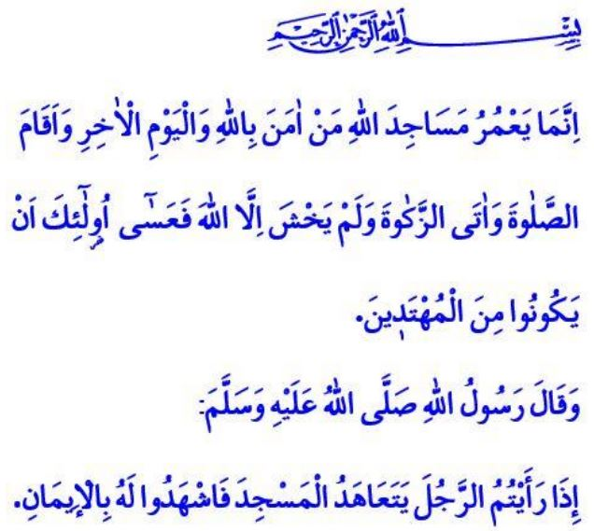

Mümin Camiye Vafalıdır

Muhterem Müslümanlar!
Asr-ı saadette Mescid-i Nebevî’nin bakım ve temizliğiyle ilgilenen bir kadın vardı. Allah Resûlü (s.a.s) bu kadını göremeyince merak edip sahabeye sordu. Ashâb-ı kiram, kadının vefat ettiğini söyledi. Bunun üzerine Peygamberimiz, “Bana niçin haber vermediniz?” buyurarak üzüntüsünü dile getirdi. Ardından o kadının kabrine gitti, cenaze namazını kıldı ve ona dua etti.1
Resûl-i Ekrem (s.a.s)’in bu davranışı, Allah’ın mescitlerine hizmet edenlere vefa gösterilmesinin ne kadar da güzel bir örneğidir.

Aziz Müminler!
Bereket ve hidâyet kaynağı olan ilk mabet, Mekke-i Mükerreme’deki Kâbe’dir. Yeryüzündeki her mescit ve cami ise Kâbe’nin birer şubesidir.
Cami ve mescitlerimiz, Beytullah’tır yani Allah’ın evidir. İslam’ın nişanesi, tevhidin merkezi, vahdetin gür sadasıdır. Şehirlerimizin kalbi, hayatımızın merkezidir. İlim, irfan ve hikmet menbaıdır. Resul-i Ekrem (s.a.s)’in ifadesiyle cami ve mescitler, Allah katında beldelerin en sevimli olan mekânlarıdır.2

Kıymetli Müslümanlar!
Cami ve mescitlerimiz, Kâbe’ye, Mescid-i Nebevî’ye ve Mescid-i Aksâ’ya duyduğumuz vefanın göstergesidir. Bizler Allah kelamıyla burada tanıştık. Peygamber varisleriyle burada buluştuk. Rahmanî ve nebevî terbiyeyi burada aldık. Adap ve erkânı burada öğrendik. Birlik ve beraberliği, kardeşlik ve vefayı burada kuşandık.

Değerli Müminler!
Kur’an-ı Kerim’de şöyle buyrulur: “Allah’ın mescitlerini, camilerini ancak Allah’a ve âhiret gününe inanan, namazını kılan, zekâtını veren ve yalnız Allah’tan korkan kimseler imar ederler...’’3 Evet, cami inşa etmek önemlidir. Ancak asıl önemli olan, camilerimizi varlığımızla imar etmektir. Zihinlerimizi ve gönüllerimizi caminin huzur iklimi ile buluşturmaktır. Kadını, erkeği, çocuğu, genci ve yaşlısıyla camilerimizi şenlendirmektir. Rabbimize ve birbirimize vefayı irfan mektebi camilerimizde pekiştirmektir.

Aziz Müslümanlar!
Her yıl 1-7 Ekim tarihleri “Camiler ve Din Görevlileri Haftası” olarak kutlanmaktadır. Başkanlığımız, bu yılın temasını, “Cami, Din Görevlileri ve Vefa” olarak belirlemiştir. Hafta vesilesiyle camilerimizin hayatımızda ve gönül dünyamızdaki yerini yeniden idrak edeceğiz. Ömrünü din hizmetine adayan vefa erlerini, fedakâr hocalarımızı, hademe-i hayrâtı, camileri imar, inşa ve ihya eden aziz milletimizi rahmet ve minnetle yâd edeceğiz.
Camiler ve Din Görevlileri Haftası’nın hayırlara vesile olmasını Yüce Rabbimizden niyaz ediyorum. Hutbemi, Peygamberimiz (s.a.s)’in cami ve cemaate vefanın önemini ifade eden şu hadisi ile bitiriyorum: “Bir kişinin sürekli mescide, camiye gittiğini görürseniz onun imanına şahitlik edin.” 4
1 Buhârî, Salât, 72.
2 Müslim, Mesâcid, 288.
3 Tevbe, 9/18.
4 Tirmizî, Îmân, 8; İbn Mâce, Mesâcid, 19.
Din Hizmetleri Genel Müdürlüğü

